Қостанай облысы әкімдігінің білім басқармасының
«Кәмелетке толмағандарды бейімдеу орталығы КММ»
КГУ «Центр адаптации несовешеннолетних»
Управления образования акимата Костанайской области

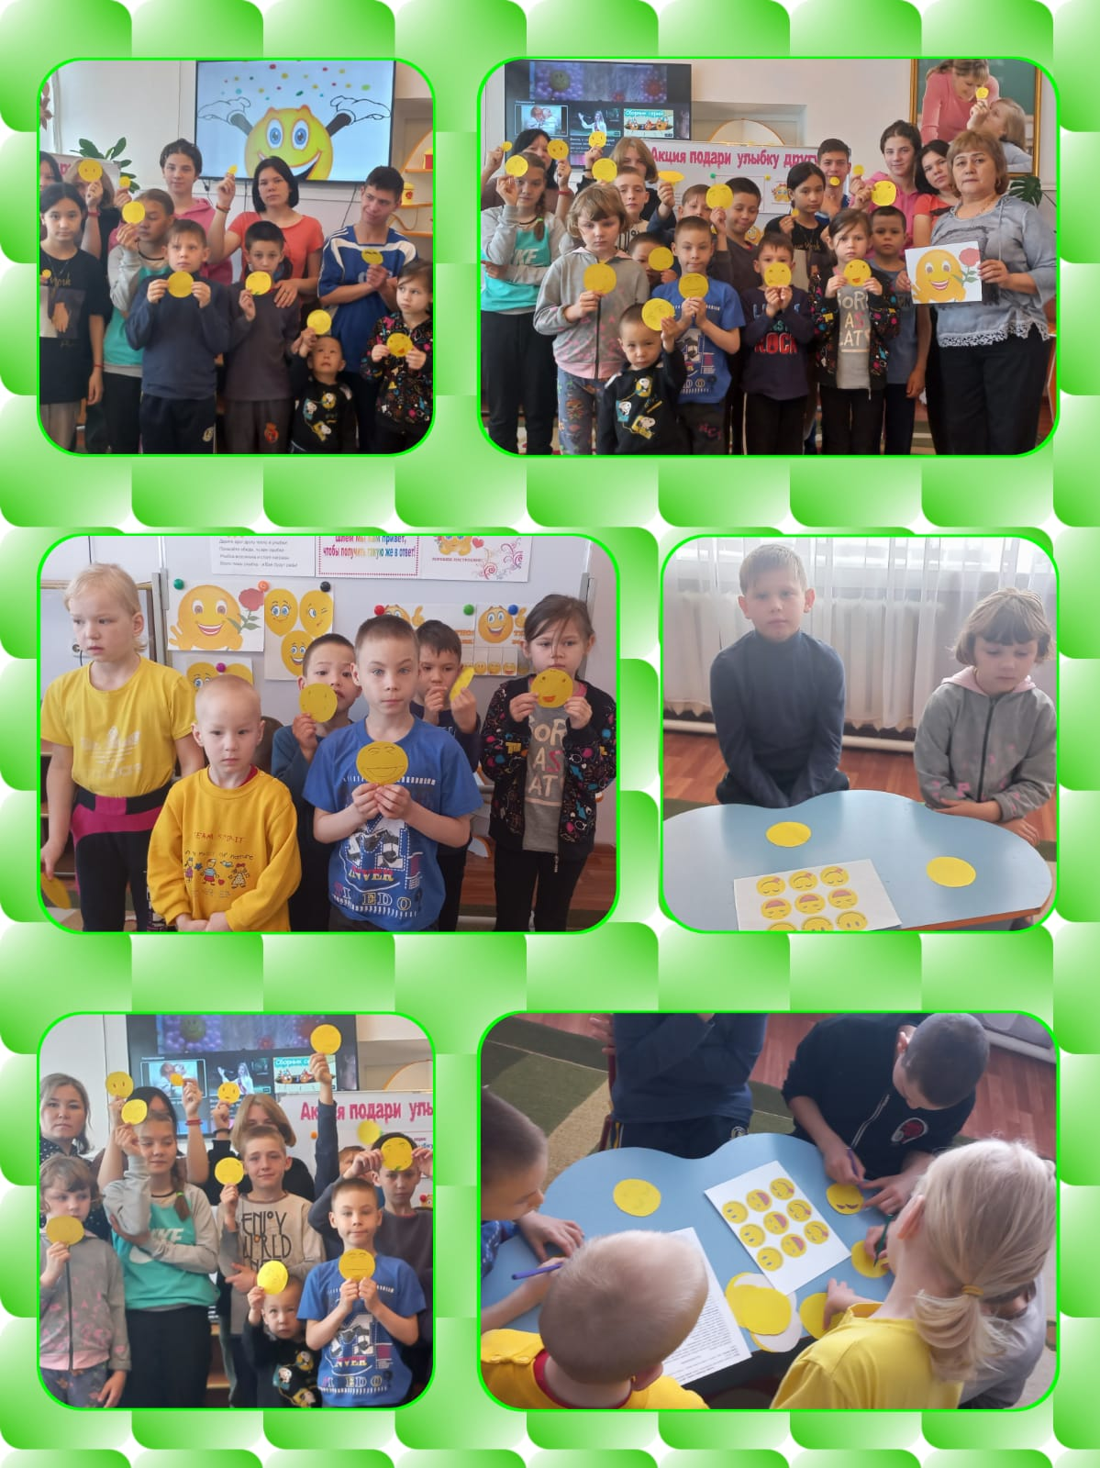
Подготовила: Воспитатель группы «Балапан»
Узденбаевой Жамал Алкаувна

2021 – 2022 учебный год

Акция «Подари улыбку другу»
Цель: Создать радостное настроение, учить детей доброжелательно относиться друг к другу.
Девиз акции: даря улыбку, шлем мы вам привет, чтобы получить такую же в ответ!
Ход мероприятия:
– Добрый день, ребята!
- Отгадайте загадку «Ее нельзя купить, ее можно только подарить?» (Улыбка).
- Давайте, подарим друг другу улыбки! (дети дарят друг другу улыбки).
Ребята, сегодня я вам хочу предложить очень интересное мероприятие, но об этом чуть позже. Послушайте стихотворение:
Улыбкой дверь отворите в пути,
Улыбку нельзя удержать взаперти.
Улыбка – цветок, расцветёт на устах.
Улыбка прогонит и злобу, и страх
Улыбка как дождик весёлый, как мячик,
Его не догонишь – отправимся вскачь,
Улыбка, как сон, и она, как мечта. Улыбка по-детски чиста.
«Игра-кричалка» Поиграем в игру-кричалку. Я буду зачитывать вам вопросы, а вы отвечайте хором: «Это я, это я, это все мои друзья!».
- 1) С улыбкой кто не расстается. Кто и шутит, и смеется?
- 2) Кто с улыбкою поет, Кто с ней весело живет?
- 3) Кто с улыбкою родится – С каждым хочет поделиться?
«Это я, это я, это все мои друзья!»
- Давайте подарим, наши улыбки и прекрасное настроение сотрудникам и посетителям Центра- предлагаю акцию «Подари улыбку!»
Вам надо приготовить плакат для акции, листовки с рецептом счастья и улыбкой. Но вначале вы должны мне рассказать правила пользования ножницами. Кто знает, пожалуйста, назовите.
Давайте рассмотрим виды смайликов. Какие можно срисовать и почему?
По окончании практической работы выбирают направления, куда идти.
Условия акции: Если встречаются сотрудники ЦАН или посетители, дети им дарят листовку и фотографируются с ними, а так же просят автограф на плакат.
Подведение итогов. Рефлексия.
Сбор детей после акции: – Ребята, как ваше настроение?
- Давайте рассмотрим ваши плакаты и подсчитаем, сколько улыбок вы собрали при проведении акции? (подсчёт).
- Что вы чувствовали, когда дарили смайлики-улыбки?
- Я надеюсь, что сегодня в Центре радостно, т.к. эту радость принесли вы.
Не стой в стороне равнодушно, Когда у кого – то беда.
Рвануться на выручку нужно. В любую минуту, всегда!
И если кому – то поможет. Твоя доброта, улыбка твоя,
Ты счастлив, что день. Не напрасно был прожит,
Что годы живёшь ты не зря!
– Спасибо, ребята за активную работу.

